**NOTICE DE MONTAGE**

**PIEDS ARRIERE EVA**

IMPORTANT : Pour assurer votre sécurité lors du montage et du positionnement des pieds de la tonnelle, 2 personnes minimum sont requises

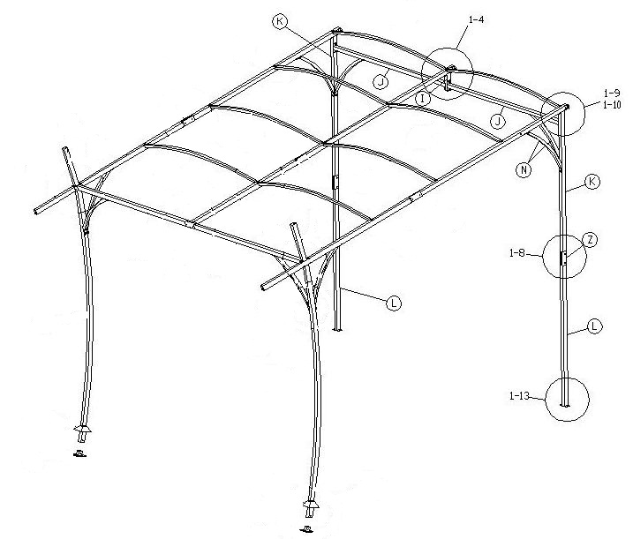

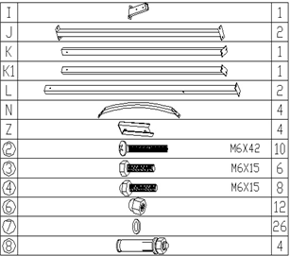

**LISTE DES PIECES DETACHEES**

**Si vous avez acheté la tonnelle et les pieds en même temps**

1. Fixer la petite barre I à l’arrière de la barre C de votre tonnelle – Schéma 1-4

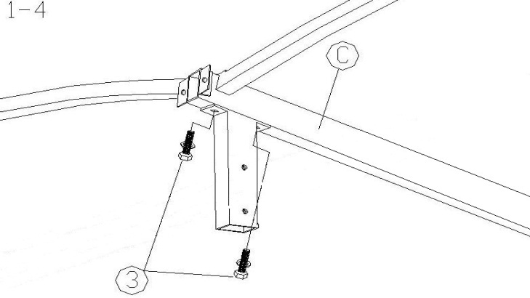

1. Fixer les barres K à l’arrière de votre structure toit avec les vis M6x15mm (Réf 3) – Schéma 1-9

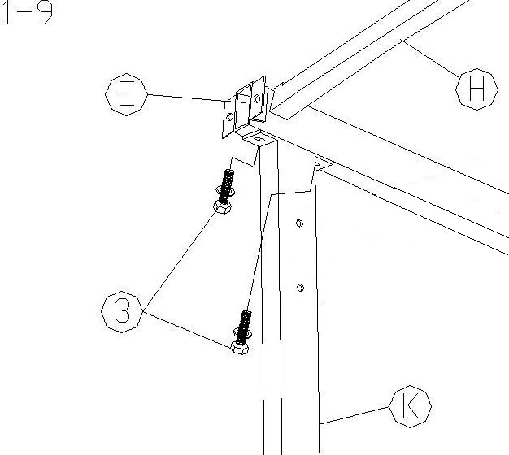

1. Assembler les barres J aux barres K avec les vis M6x42mm (Réf 2) – Repère 1-10

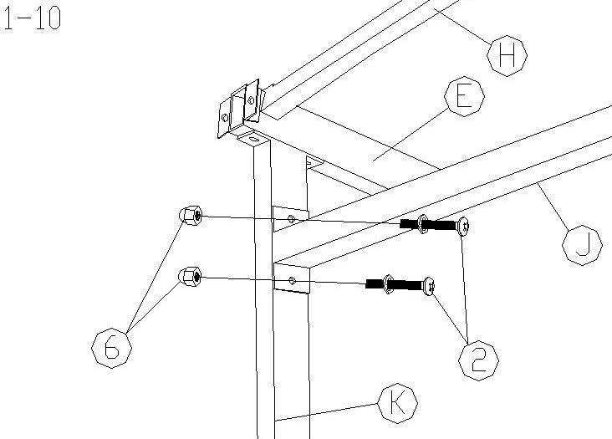

1. Ensuite, relier les barres J à la petite barre I avec les vis M6x42mm (Réf 2) – Schéma 1-4

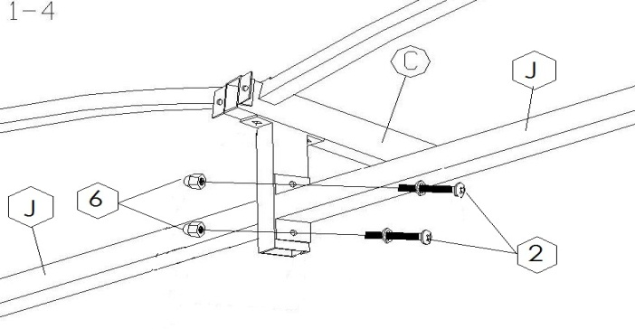

1. Fixer les renforts (Réf N) aux extrémités de votre tonnelle avec les vis M6x15mm (Réf 4)

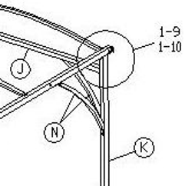

1. Assembler les barres L aux barres K avec l’aide des plaques de jonctions Z et les vis M6x42mm (Réf 2) – Schéma 1-8

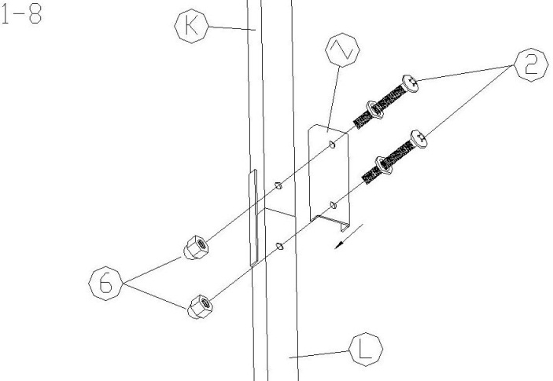

**Votre tonnelle est maintenant terminée**

* Positionner votre tonnelle à l’endroit où vous souhaitez l’installer.
* Repérer les trous au sol.
* Percer et fixer la tonnelle avec les chevilles et les vis (Réf 8)

Pieds avant Pieds arrière

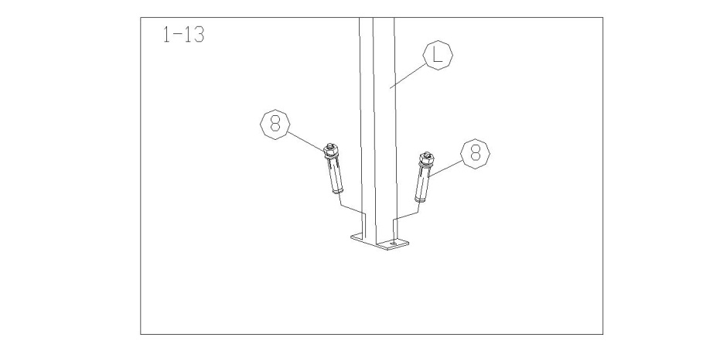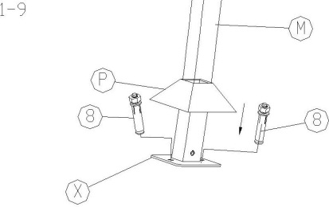

**Si votre tonnelle est déjà fixer à votre mur**

Commencer par l’étape F et ensuite continuer sur l’étape A.